江苏省卫生计生人力资源管理系统填写指南
第一步：登录江苏省卫生计生人力资源管理系统
网址如下：http://58.213.112.246/rlzy/
用户名：身份证号码 密码：身份证号码后八位
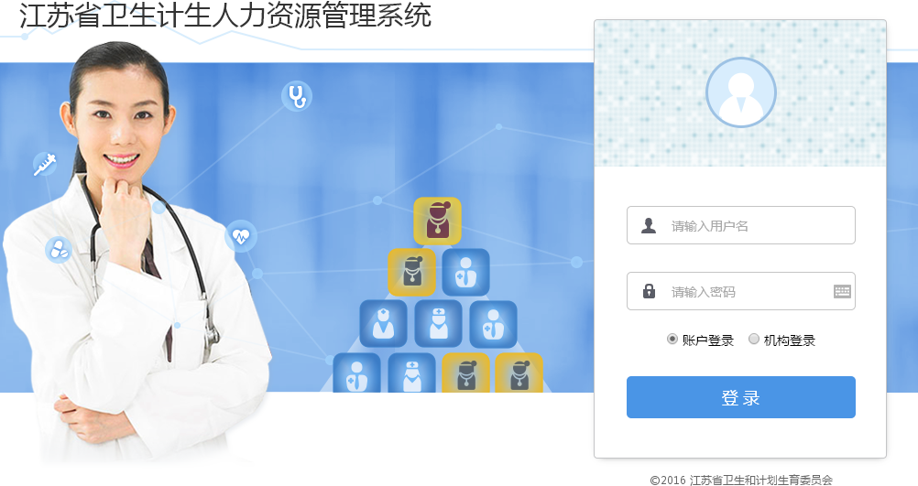
第二步：账户初始化
修改登录名和密码（登录名可不修改），标*为必填项，点击提交即可。
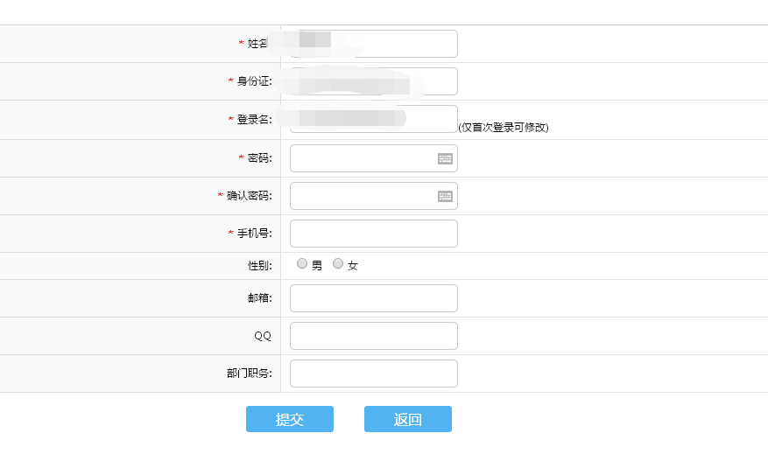
第三步：完善个人信息（基本信息、工作信息、执业信息、教育经历和职称信息为必填项，工作经历、科教信息、奖励经历和培训经历有则填没有不填）
基本信息：必填项，点击右上角“修改”填写相关信息，完成后点击“保存”。姓名、性别、身份证种类和身份证号码系统锁定无法修改。
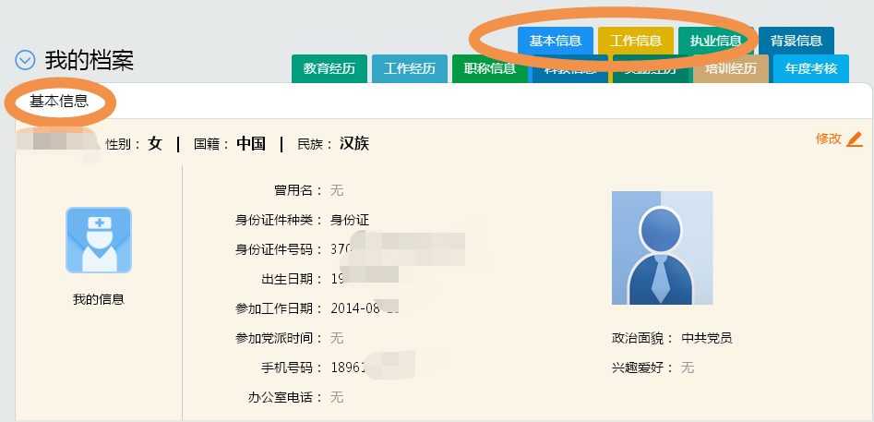
工作信息：必填项，若原始信息有错误请修改，专业技术资格填写医院已聘的最高职称，聘书附件不作要求。
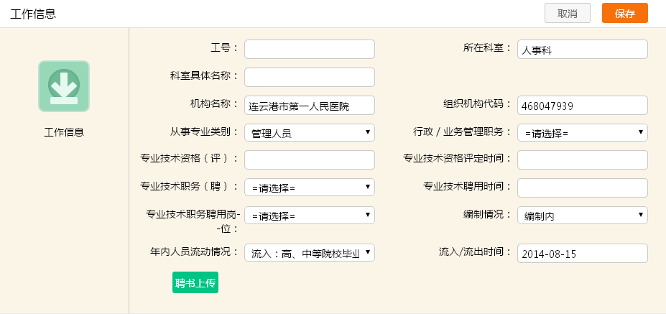
执业信息：有执业证书和资格证者必填项，请选择相应的人员类型，资格证书编号和执业证书编号不能修改。
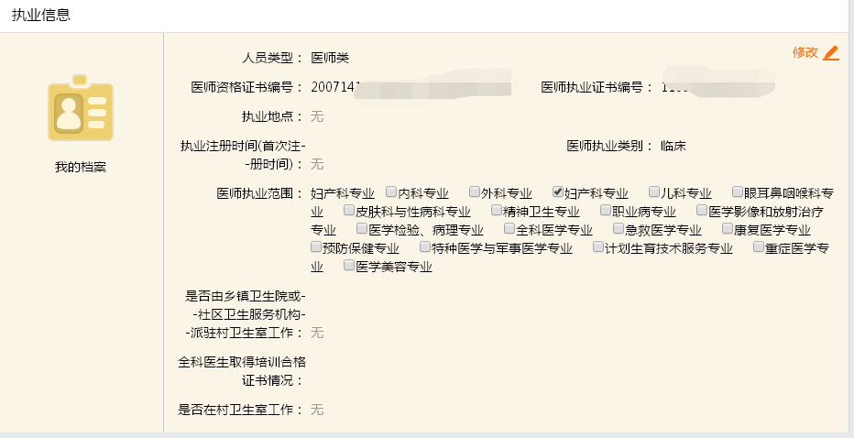
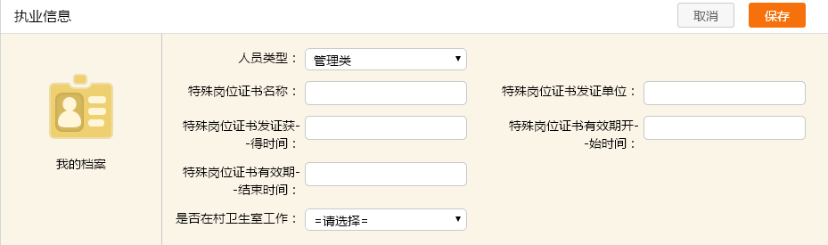
教育经历：必填项，点击右上角“+”填写，进入填写页面，必须上传毕业证书扫描件，填写高中以上学历（高中及以下不必填写）
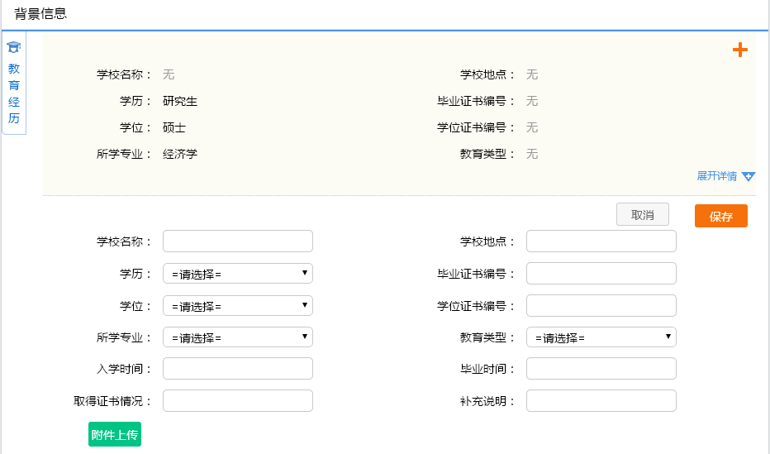
职称信息：必填项，从初级职称开始填写，所有级别专业技术资格证书均需扫描上传，填写完一条“保存”后增加即可。
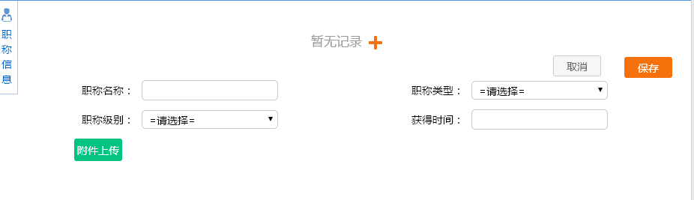
工作经历：非必填项
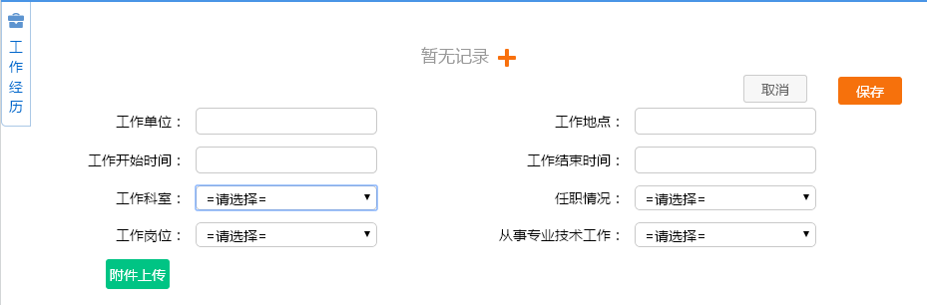
科教信息：非必填项，有则填写，需上传附件。
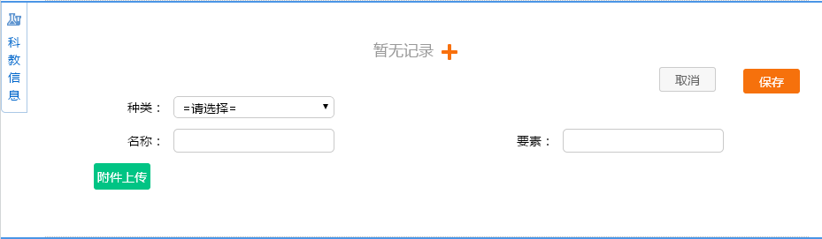
奖励信息：非必填项，有则填写，需上传奖励证书扫描件。
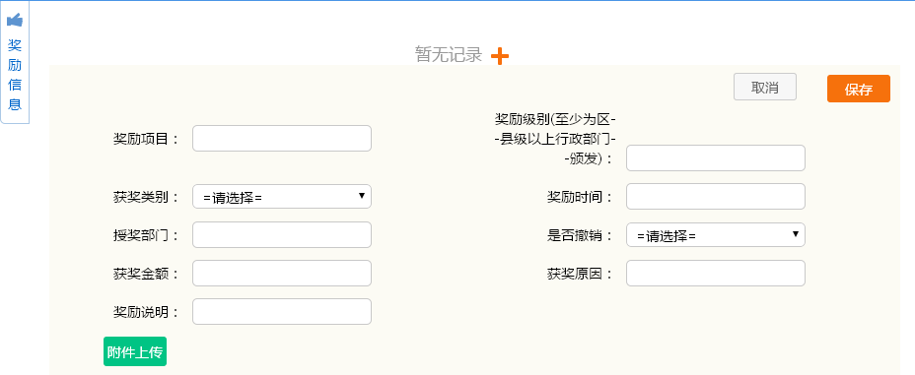
培训经历：非必填项，有则填写，需上传附件。
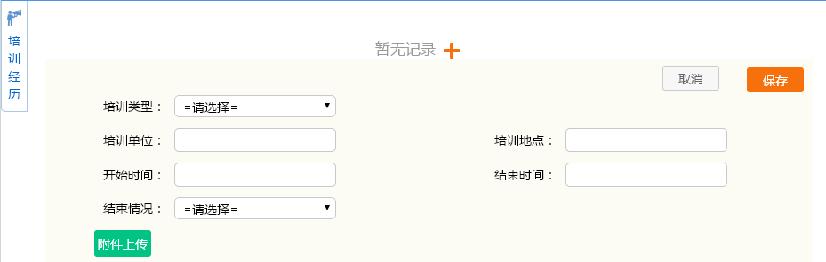

江苏省卫生计生人力资源管理系统填写常见问题
1.附件大小不得超过1M，请将图片大小调整后上传。
2. 附件无法上传、无法保存信息的主要原因是浏览器兼容性问题导致，目前多人反映使用IE浏览器和360浏览器不能上传附件，请使用搜狗或谷歌浏览器登录系统。
3.身份证号码最后一位为X，输入密码时X须大写。
4.职称信息中，取得资格证书（无论是否聘任）的都要填写，已取得证书还未发放的可到人事处领取（已聘）或拍照（未聘）。
5.如出现姓名、性别、身份证号码、证件类型错误，请登录系统后点击右下角“问题申诉”，按下图操作保存后联系人事处，人事处提交后省卫计委需一天的时间进行审核，审核通过后信息才能修正。
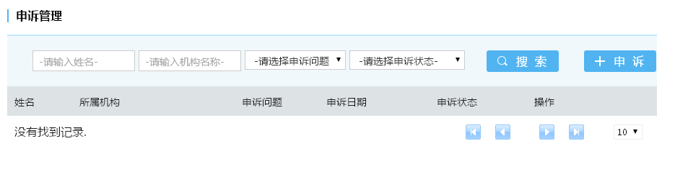
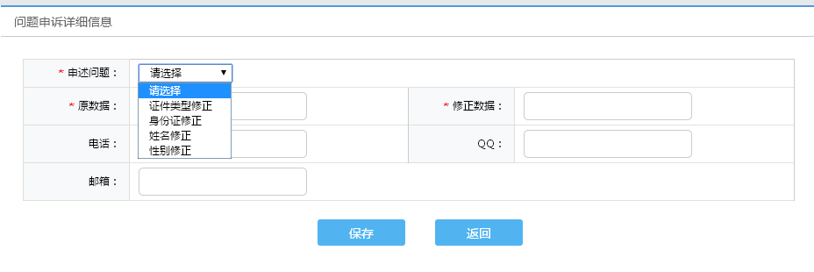
6. 部分业务数据由权威系统对接获得，例如在系统中医生、护士的执业证书编码不允许个人输入或修改，如对现有数据有异议的，请将数据报人事处，后期联系上级相关部门统一修改。

